激光电视测距组件
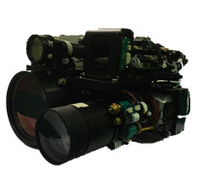
主要技术指标:
波长:1064nm
束散角:1 mrad
发射口径:38mm
接收口径:56mm
测程:300-20000m
测距精度:±3m(0.3m)
显示精度:1m(0.1m)
距离分辨率:50m
工作方式:5次/分钟
视放大率:10倍
出瞳直径:5.0mm
出瞳距离:15mm
重量:1.39Kg
接口:RS232
尺寸:88mm×123mm×156mm
显示方式:内目镜内显
聚合物锂电池供电，≥500次，也可根据客户要求供电。

